# HBase shell操作（2）

**实验时间：2019年11月 7 日 上午 3、4节**

**实验地点：607**

**学号：174804054**

**姓名：赵培胜**

**班级：数据库一班**

**实验成绩（由教师填写）：____________**

**评语（由教师填写）：**

**任课教师姓名：牛红惠**

## 1 实验目的

掌握使用HBase shell进行表操作

## 实验任务

对实验报告4创建的student表进行操作，写出以下操作HBase shell命令，并将执行结果截图。

（1）使用行键过滤器进行查询。

（2）使用列族和列名过滤器进行查询。

（3）使用值过滤器进行查询。

（4）创建student表的快照stu_snap,显示快照列表。

（5）通过快照stu_snap生成新表stu_info，并显示stu_info表结构。

（6）删除快照stu_snap，删除student表。

## 实验环境

HBase

## 实验步骤

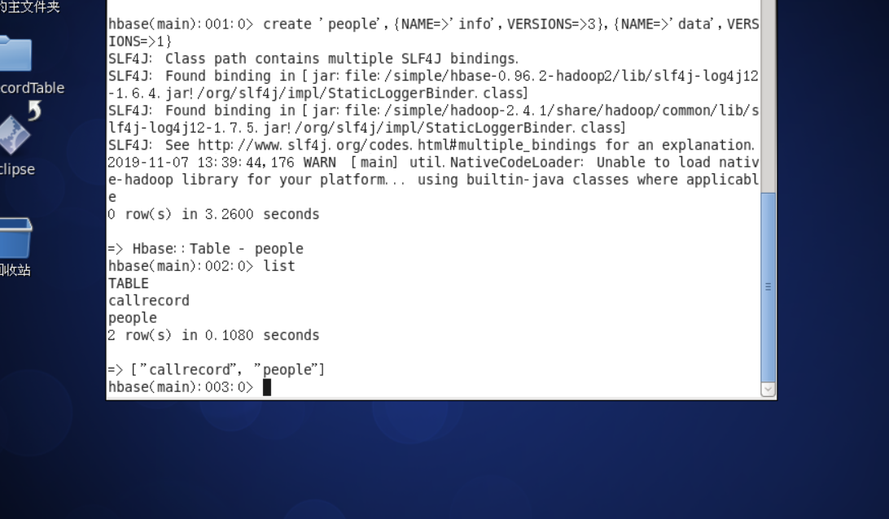

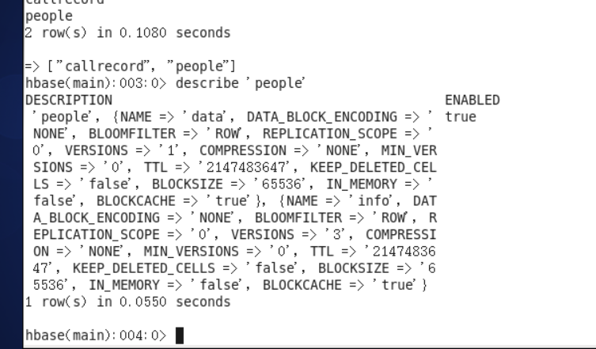

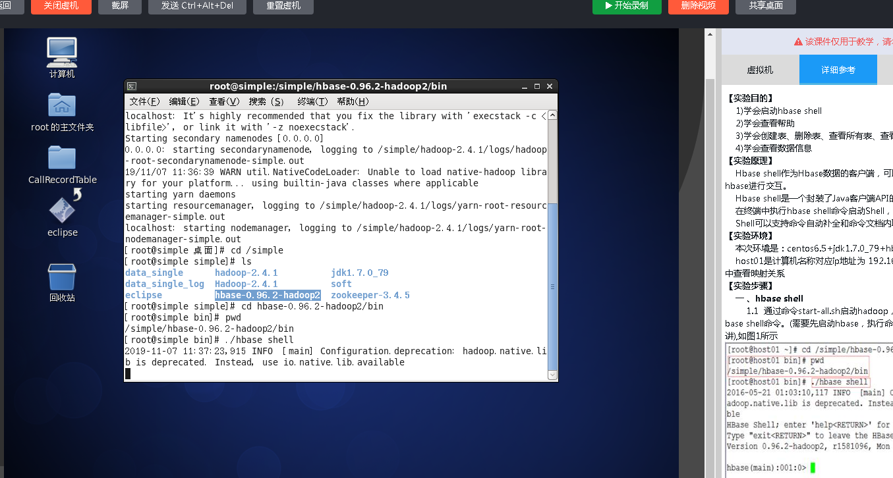

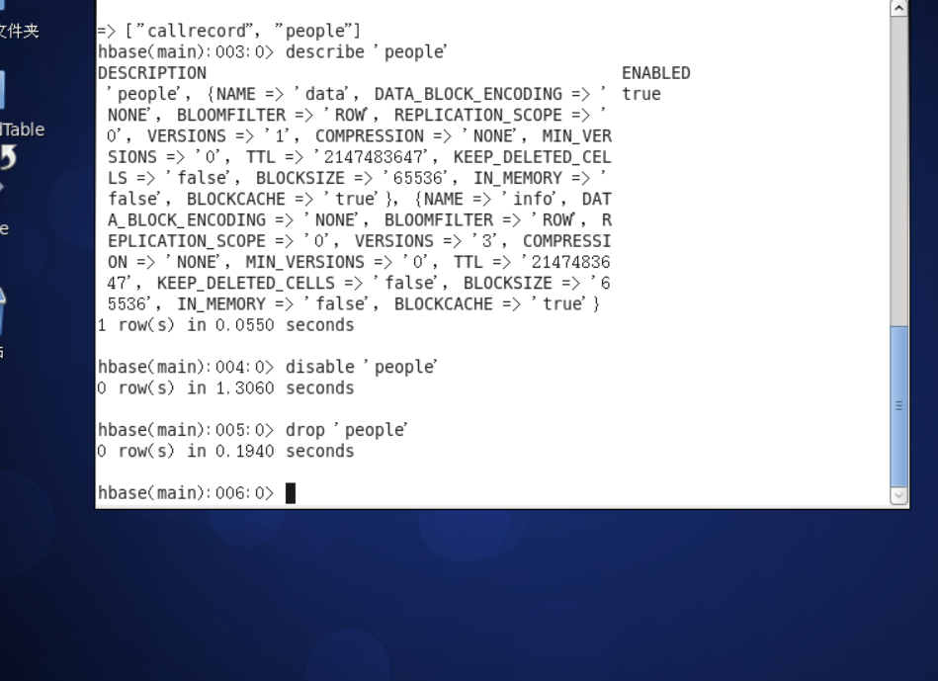

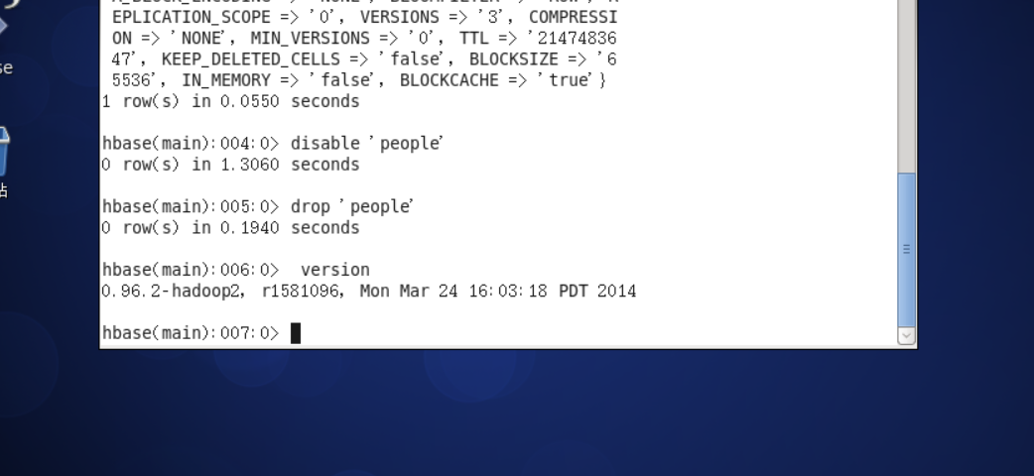

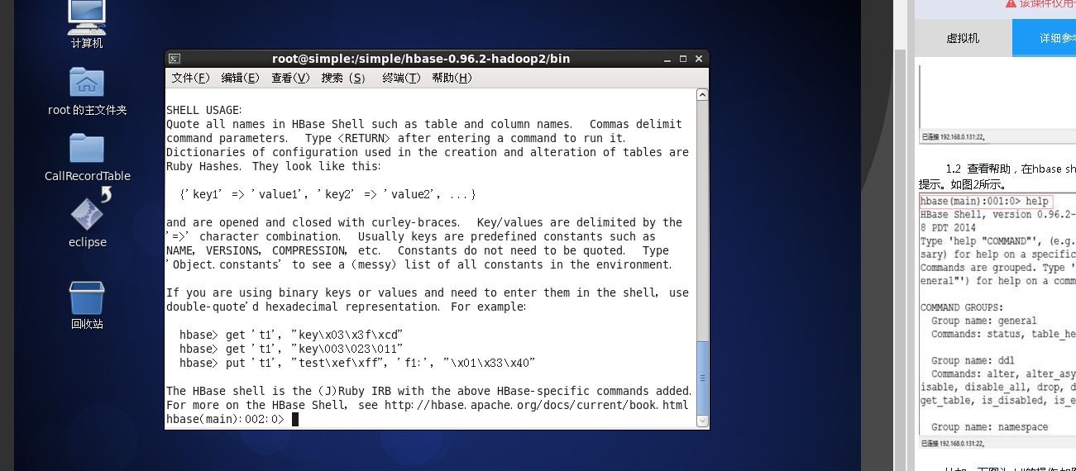

## 5 实验总结

通过这几个Hbase shell命令的操作让我直接了解了命令行操作内容 ，让我知道了如何通过命令行操着Hbase ,不仅仅让我懂得如何操作hbase 还直接了解的整个Hbase相关状况。